Chapitre 6 : Activité des cellules et échanges avec le milieu extérieur

Connaissances :
- Structure d'une cellule
- Comprendre que la cellule est l'unité de base des organes et que les organes constituent l'organisme.
- Comprendre que la cellule est vivante et qu'elle a des besoins et des déchets.
- Comprendre que ce dont la cellule a besoin vient de l'extérieur de l'organisme, que les produits et les déchets sont transportés par un système circulatoire.
- Ce système s'adapte à l'effort et aux saisons.

Compétences :
- Utilisation d'un microscope.
- Lecture de tableaux et de graphiques.
- Mettre en lien les documents.
- Exploiter les résultats d'expériences.
- Réaliser un schéma fonctionnel
Introduction :
L'Homme exploite son environnement pour produire de la nourriture qu'il consomme et qu'il transforme en énergie. Cette énergie sera utilisée pour le fonctionnement de l'organisme constitué de cellules.

Problématiques :
De quoi une cellule a-t-elle besoin pour fonctionner ? Produit-elle des déchets ? Comment l'énergie est-elle transportée jusqu'aux cellules ?

I L’Homme, un ensemble organisé de cellules
Activité 1a : Structure de la cellule

Rappels de sixième : La matière des êtres vivants (matière organique) est constituée de cellules.
Les cellules sont de taille microscopique : nous pouvons observer leur structure à l'aide d'un microscope.
Elles sont toutes composées d'un liquide transparent : le cytoplasme. À l'intérieur de ce liquide, on peut parfois retrouver un noyau. Le tout est délimité par ce qu'on appelle la membrane plasmique.
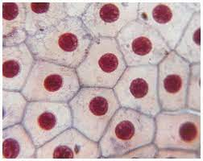
On qualifie de « pluricellulaire » un être vivant formé de plusieurs cellules. On qualifie d’unicellulaire un être vivant formé d’une seule cellule.

Dessin d’observation d’une cellule de mue de triton

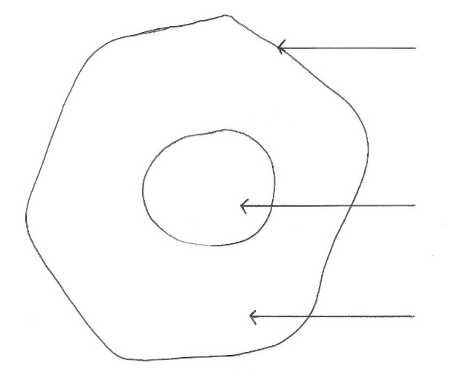
Membrane plasmique

Noyau

Cytoplasme

Grossissement x 400

Activité 1b : Les cellules s’organisent
Dans l'organisme, les cellules sont regroupées entre elles. Elles constituent ce qu'on appelle un tissu. Dans notre organisme, il existe différents types de tissus comme le tissu nerveux, cartilagineux, urinaire, etc …
Ces tissus sont regroupés par la suite en organes qui permettent le fonctionnement d'un individu.
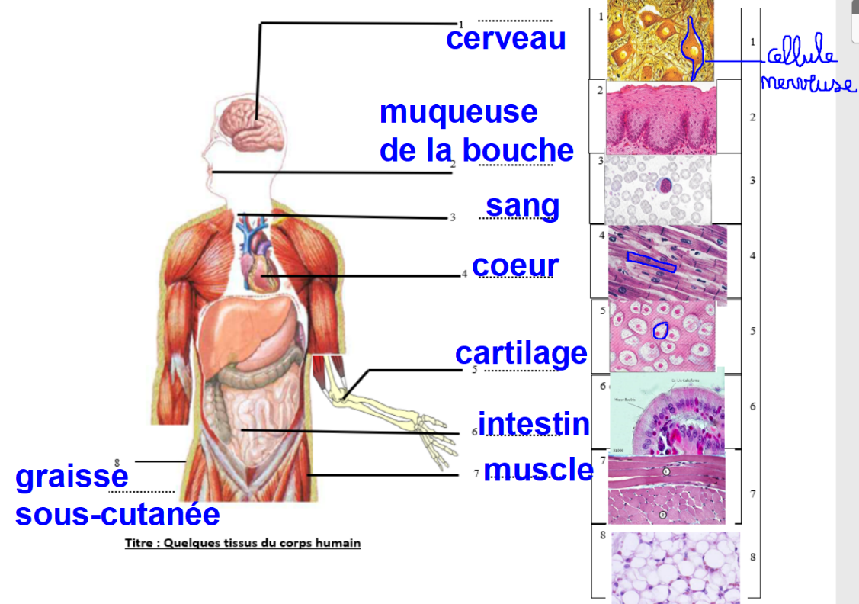

Bilan 1 :
Les organismes pluricellulaires sont constitués de cellules. Des cellules identiques s'associent pour former un tissu. Un ensemble de tissus simples ou composés forme un organe. Un ensemble d'organes forme un appareil. L’ensemble des appareils forme un organisme.

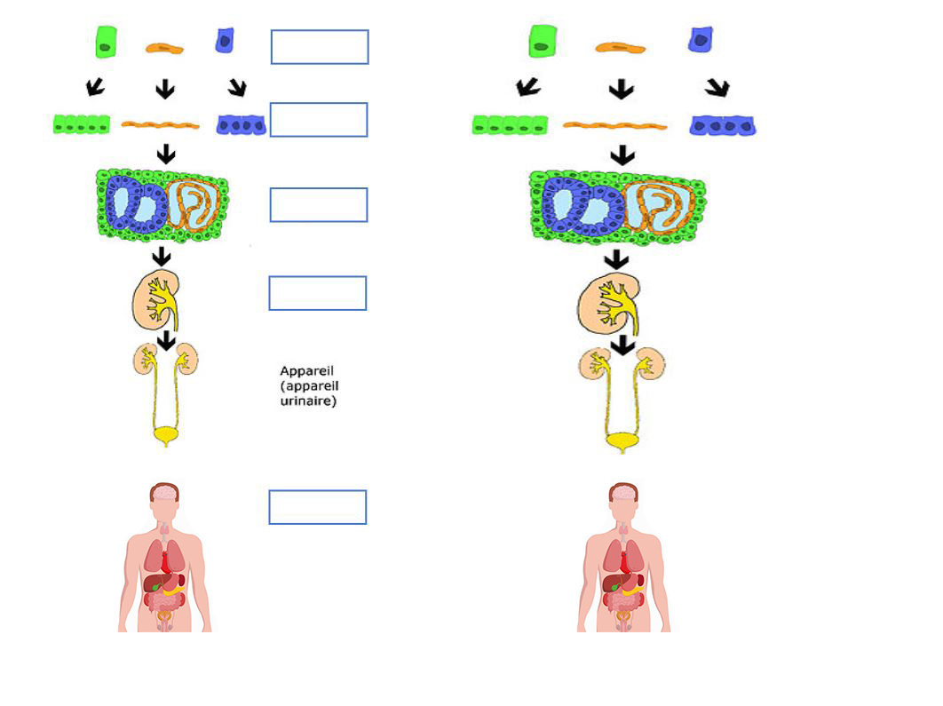
Cellule
Tissu simple
Tissu composé
Organe
Organisme

II Les besoins et les déchets des cellules

Activité 2a : Les besoins en énergie des cellules

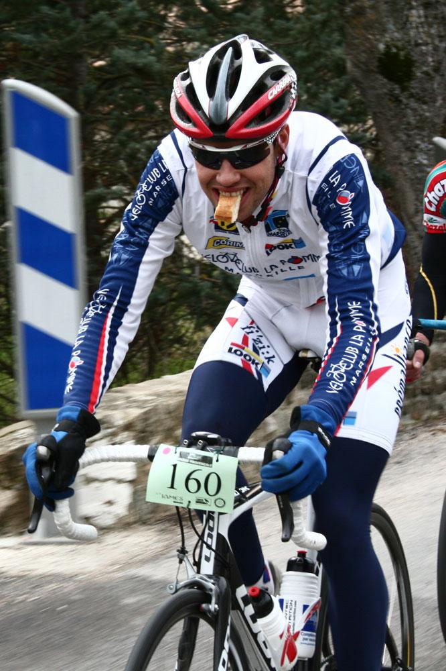
Documents prêtés aux élèves
Après un effort musculaire important, on se sent épuisé. Manger quelque chose de sucré nous redonne de l’énergie et nos muscles sont prêts à repartir. Voilà pourquoi les sportifs mangent régulièrement au cours des efforts d’endurance comme ce cycliste.

Le principal sucre présent dans les aliments sucrés est le glucose. Il est possible de mettre en évidence le sucre stocké dans les cellules du muscle grâce à un colorant particulier. On observe donc au microscope, des coupes de muscles en présence de ce colorant pour connaître leur richesse en sucre : plus la cellule est rose, plus elle est riche en sucre.

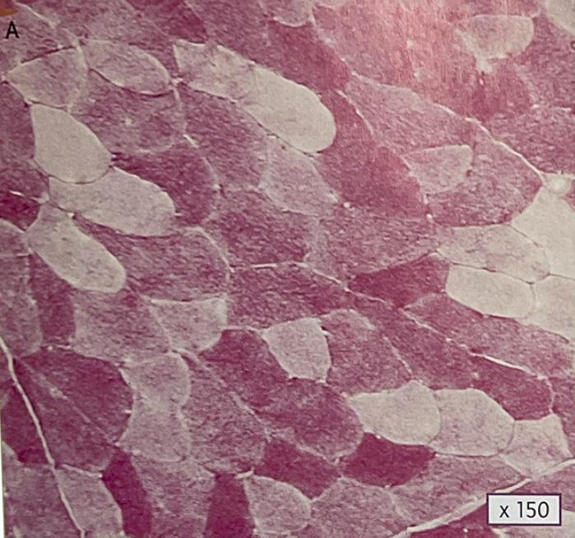 | 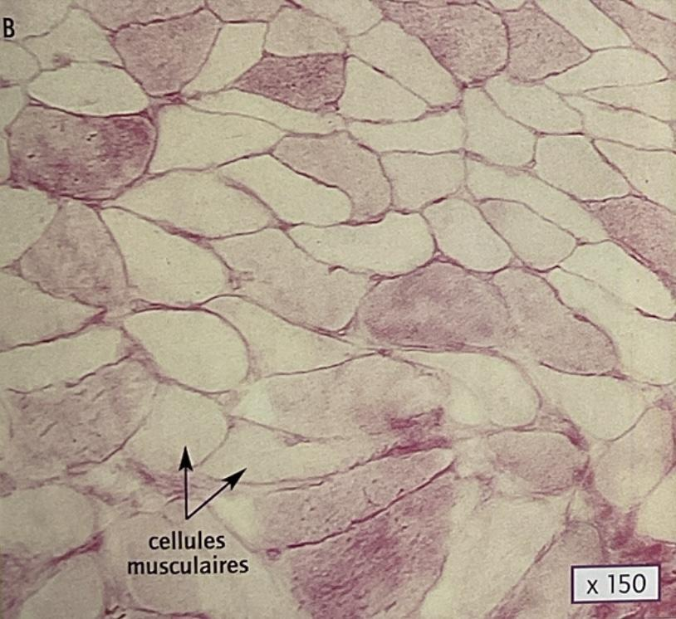
Document 1 :  Observation au microscope d'une coupe de muscle avant l'effort et après coloration | Document 2 :  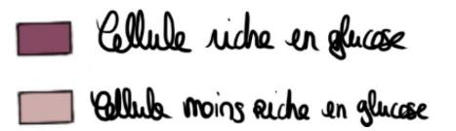  Observation au microscope d'une coupe de muscle après l'effort et après coloration  Cellules riches en sucre  Cellules moins riches en sucre

Document 3 : Graphique montrant la quantité de sucre de réserve dans le muscle d’un cycliste pendant une course
Sucre
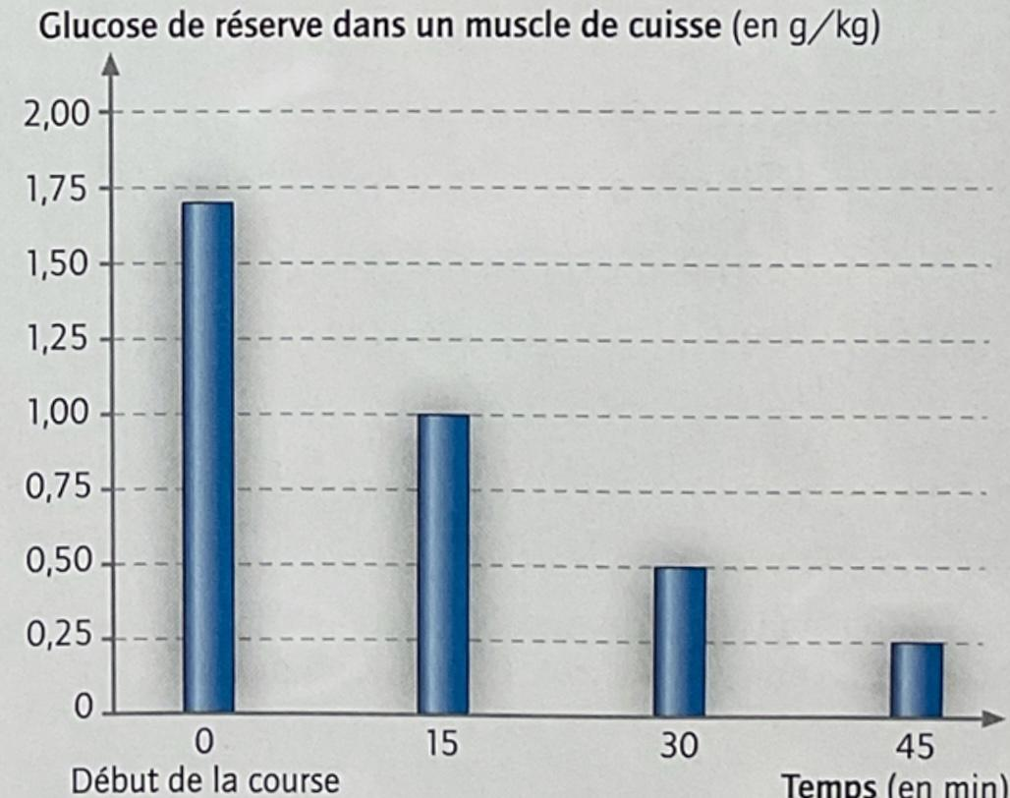

- Documents 1 et 2 : Une cellule a été entourée sur chaque coupe microscopique de muscle (avant et après effort). Compare la coloration de ces 2 cellules : quelle cellule est la plus riche en sucre et laquelle est la moins riche en sucre ? Pour répondre à cette question, complète les phrases ci-dessous :

Je constate que la cellule du muscle avant l’effort est colorée en rose foncé ce qui signifie qu’elle est riche en sucre.
Je constate que la cellule du muscle après l’effort est colorée en rose pâle ce qui signifie qu’elle est peu riche en sucre.

- Quelle hypothèse peux-tu faire sur ce qu’il s’est passé dans les cellules pendant l’effort ?
Je peux supposer que du sucre a été utilisé par la cellule lors de l’effort musculaire.

- Le graphique du document 3 (prêté par le professeur) représente l’évolution de la quantité de sucre de réserve dans un muscle de cuisse en g/kg d’un cycliste qui fait une course. À l’aide de ce graphique, complète le tableau suivant :
Temps (minutes) | 0 minute | 15 minutes | 30 minutes | 45 minutes
Quantité de sucre en grammes par kilogramme de muscle | 1.70 g | 1 g | 0.5 g | 0.25 g
- Concernant l'évolution de la quantité de sucre dans les cellules musculaires au cours du temps lors de l’effort, que constates-tu ? Réponds en utilisant des valeurs chiffrées.
Je constate que la quantité de sucre contenue dans les cellules musculaire diminue au cours de l’effort : elle passe de 1.7 g/Kg à 0 minutes à 0.25 g/Kg à 45 minutes d’effort, soit environ 7 fois moins.
- Cela confirme-t-il ton hypothèse ?
Mon hypothèse est confirmée : au cours de l’effort, les cellules musculaires ont bien utilisé le sucre qu’elles contiennent.
- Documents 1 et 2. Entoure la bonne proposition :
  - La coupe de muscle qui a été réalisée à t = 0 minutes est la coupe 1 / coupe 2
  - La coupe de muscle qui a été réalisée à t = 45 minutes est la coupe 1 / coupe 2
- À ton avis, qu’est-ce le sucre apporte aux cellules musculaires ?
Le sucre fournit de l’énergie aux cellules musculaire.

Activité 2b : Les cellules musculaires et les gaz de l’air
L’air est un mélange gazeux constitué de 78 % d’azote, de 21% de dioxygène et de 1 % d’autres gaz dont 0.03 % de dioxyde de carbone. On s’intéresse au dioxygène et au dioxyde de carbone.

Expérience 1 : Le muscle et le dioxygène (O₂)
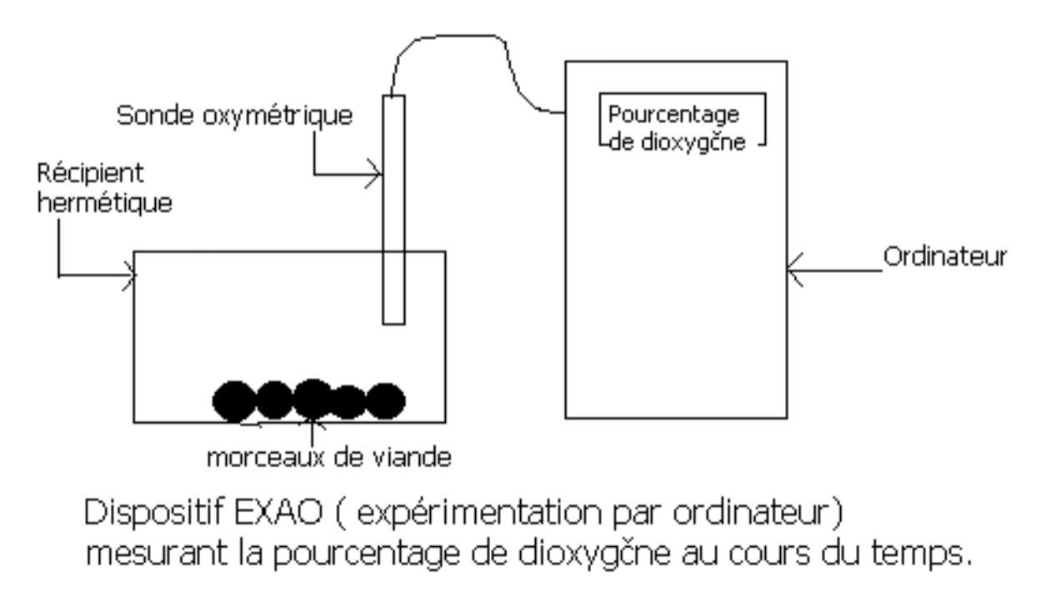
Dans un récipient hermétique, on place un morceau de muscle. On y ajoute une sonde oxymétrique qui permet de mesurer la quantité de dioxygène (O₂). Dans un deuxième récipient, on réalise le même montage mais sans morceau de viande. On mesure la quantité de dioxygène dans les deux récipients en début d’expérience et quelques minutes après.
Matériel
- Morceau de muscle
- 2 récipients
- Sonde à dioxygène (O₂)
- Console de mesure
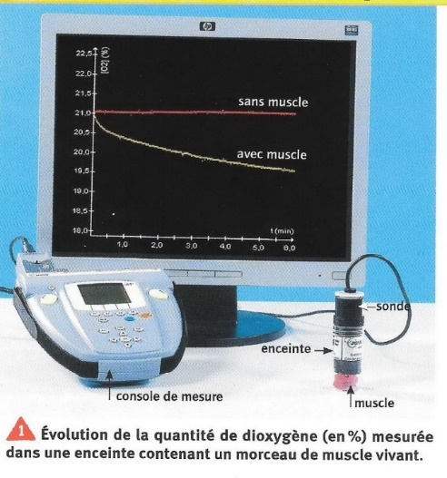

    - Complète le tableau avec les valeurs mesurées par la sonde à dioxygène.

Tableau des mesures en dioxygène dans l’expérience :
 | Quantité de dioxygène O₂ au départ | Quantité de dioxygène O₂ après 10 minutes.
Dans le récipient 1 sans muscle  TÉMOIN | 21% | 21%
Dans le récipient 2 avec muscle  TEST | 21% | 19.5%

    - Quel est l’intérêt de réaliser des mesures sur un récipient sans tissu animal ? Comment s’appelle ce montage ?
Le récipient sans tissu animal est un témoin : il permet par comparaison d’expliquer ce qu’il se passe dans le test.

    - Surligne en rose la réponse qui convient :

- Dans le récipient 1 témoin/test, on observe que la quantité de O₂ augmente / diminue / stagne.
- Dans le récipient 2 témoin/test on observe que la quantité de O2 augmente / diminue / stagne.
- On peut donc en déduire que le muscle prélève / rejette du dioxygène (O₂).

Expérience 2 : Le muscle et le dioxyde de carbone (CO₂)
Matériel par binôme, montage préparé à l’avance
- Morceau de muscle
- 4 enceintes respiration animale
- Eau de chaux
Dans un récipient hermétique, on ajoute de l’eau de chaux. Sur une plateforme, on dépose un morceau de muscle. Dans un deuxième récipient, on réalise le même montage sans morceau de viande.
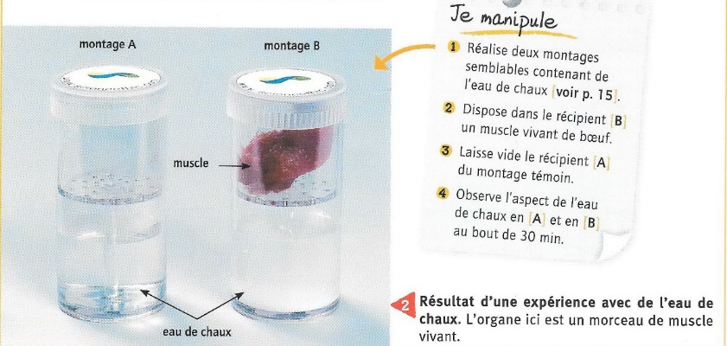

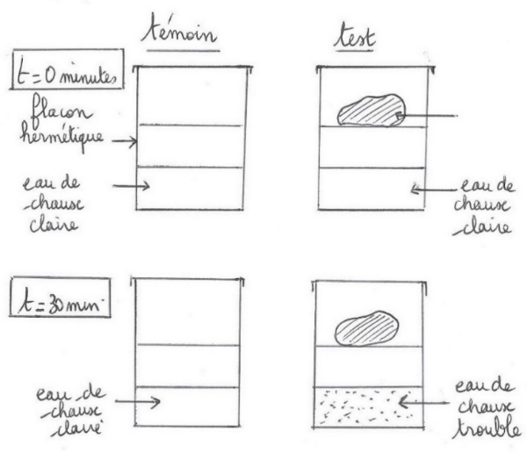
    - Dessine les flacons au début et à la fin de l’expérience

    - Recopie les phrases en choisissant la bonne proposition :
- Dans le montage A témoin, on observe que l’eau de chaux reste claire.
- Dans le récipient B test, on observe que l’eau de chaux se trouble.
- On sait que l'eau de chaux est un réactif du CO₂ : elle se trouble en sa présence.
- On peut donc en déduire que dans le flacon test, du dioxyde de carbone est apparu.
- On peut donc en conclure que le muscle rejette du CO₂.

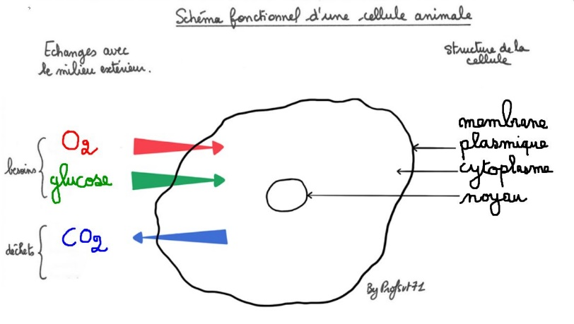
Bilan 2 : Pour fonctionner, la cellule utilise du glucose (sucre) et du dioxygène (O₂). Elle rejette un gaz, le dioxyde de carbone (CO₂).

III Le sang, un liquide qui facilite le transport

Activité 3a : Le rôle du sang dans l’approvisionnement du muscle
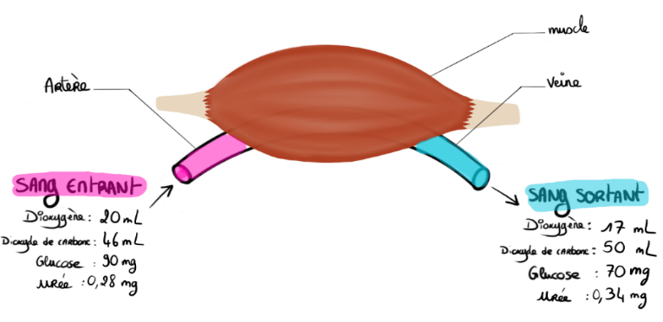
- Schéma colorié

- Le médecin a fait mesurer les quantités de dioxygène, de dioxyde de carbone, de glucose et d’urée.
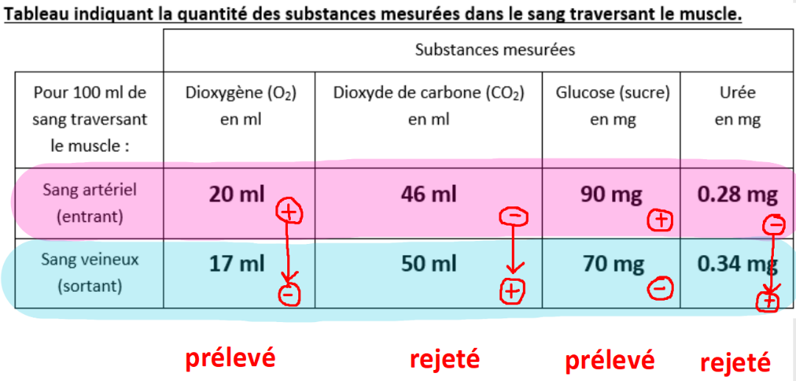
- Tableau colorié

- Il y a 20 ml de dioxygène dans 100 ml de sang entrant dans le muscle au repos.
- Il y a 17 ml de dioxygène dans 100 ml de sang sortant du muscle au repos.
- La quantité de dioxygène contenue dans 100 ml de sang traversant le muscle a diminué de 3 ml (20 – 17).
- Le muscle au repos a prélevé du dioxygène dans le sang.
- Il y a 46 ml de dioxyde de carbone dans 100 ml de sang à l’entrée du muscle au repos alors qu’il y en a 50 ml à la sortie : la quantité de dioxyde de carbone a donc augmenté de 4 ml.
- Le muscle a rejeté du dioxyde de carbone dans le sang.

- Il y a 90 mg de glucose dans 100 ml de sang à l’entrée du muscle au repos et plus que 70 mg à la sortie : la quantité de glucose a donc diminué de 20 mg. Le muscle a prélevé du glucose dans le sang.

- Il y a 0,28 mg d’urée dans 100 ml de sang à l’entrée du muscle au repos alors qu’il y en a 0,34 mg à la sortie : la quantité d’urée a augmenté de 0,06 mg. Le muscle a rejeté de l’urée dans le sang.

- a) Le muscle a besoin de dioxygène et de glucose.

b) Le muscle produit des déchets : le dioxyde de carbone et l’urée.

Quand la quantité d'une substance mesurée dans le sang diminue à la sortie d'un organe, c'est que cet organe en a prélevé. Si la quantité augmente, c'est que cet organe en a rejeté.

Pour aller plus loin :
À l’effort, le muscle prélève 9 ml de dioxygène alors qu’au repos il en prélève 3 ml : c’est TROIS fois plus.
À l’effort, le muscle rejette 4 ml de dioxyde de carbone alors qu’au repos il en rejette 8 ml : c’est DEUX fois plus.
À l’effort, le muscle prélève 20 mg de glucose alors qu’au repos il en prélève 60 mg : c’est TROIS fois plus.
À l’effort, le muscle rejette 0.06 mg d’urée alors qu’au repos il en rejette 0.12 mg : c’est DEUX fois plus.
À l’effort, les besoins et les déchets du muscle sont plus importants.
Activité 3b : Le rôle du sang dans l’approvisionnement du cerveau
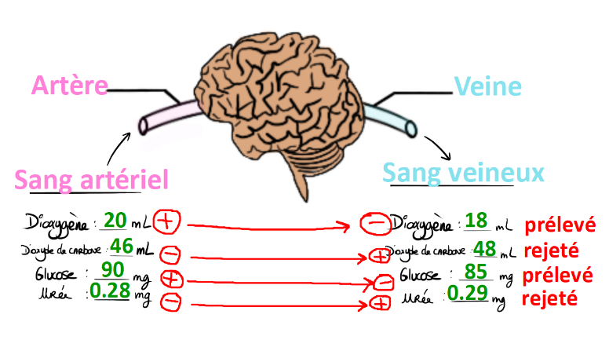
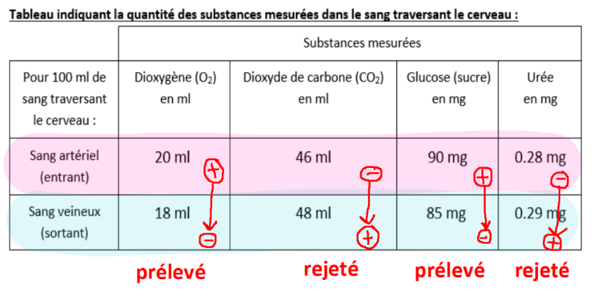

    - Il y a 20 ml de dioxygène à l’entrée du cerveau et plus que 18 ml à la sortie. Le cerveau a prélevé 2 ml de O2 alors que le muscle en a prélevé 3 ml.

    - Il y a 46 ml de dioxyde de carbone à l’entrée du cerveau et 48 ml à la sortie. Le cerveau a rejeté 2 ml de CO2 alors que le muscle en a rejeté 4 ml.

    - Il y a 90 mg de glucose à l’entrée du cerveau et plus que 85 mg à la sortie. Le cerveau a prélevé 5 mg de glucose alors que le muscle en a prélevé 10 mg.

    - Il y a 0.28 mg d’urée à l’entrée du cerveau et 0.29 mg à la sortie. Le cerveau a rejeté 0.01mg d’urée alors que le muscle en a rejeté 0.06 mg.

    - Les cellules musculaires ont des échanges plus importants que les cellules nerveuses car elles n’ont pas la même activité.
Bilan 3 :
Les cellules ont besoin de dioxygène (O₂) et de glucose (sucre). Elles les prélèvent dans le sang artériel circulant dans l’artère arrivant du cœur. Le sucre et le dioxygène permettent à la cellule d’obtenir de l’énergie.
Les cellules rejettent du dioxyde de carbone (CO₂) et de l’urée dans le sang veineux circulant dans la veine remontant au cœur.
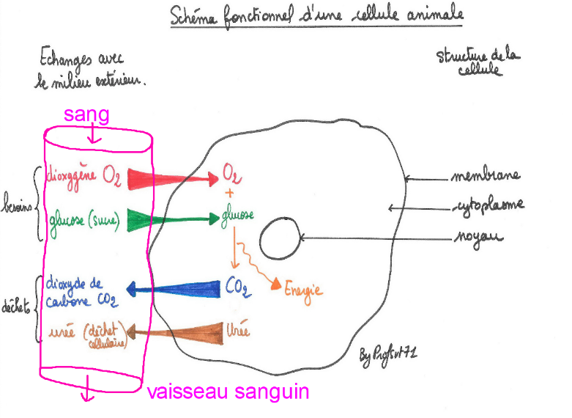
Les quantités échangées varient selon les organes et pour un même organe, elles varient selon l’activité des cellules.

IV L’organisme s’adapte pour répondre aux besoins des cellules

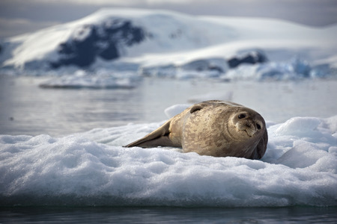
Activité 4a : Le système circulatoire s’adapte à l'effort : exemple du phoque de Weddell
Le phoque de Weddell est un mammifère qui vit en Antarctique, sur la banquise. C'est un animal qui chasse ses proies sous l'eau. Pour plonger, son corps subit des modifications physiques. Il est un excellent plongeur puisqu’il est capable de descendre jusqu'à 600 mètres de profondeur et de rester en apnée près de 70 minutes !
Des scientifiques se sont intéressés à cette capacité. Ils ont réalisé des analyses sur l’irrigation du sang de différents organes d’un phoque de Weddell lorsqu’il est en surface et en plongée. Les résultats sont représentés par le graphique ci-dessous.

- Repère et surligne en jaune les organes dont l’irrigation est plus importante en plongée.
- Repère et surligne en bleu les organes dont l’irrigation est plus importante en surface qu’en plongée.
- Repère et surligne en rose les organes dont l’irrigation reste inchangée lorsque le phoque fait une plongée.
- Aide-toi du texte pour expliquer les changements dans la circulation sanguine du phoque en plongée.
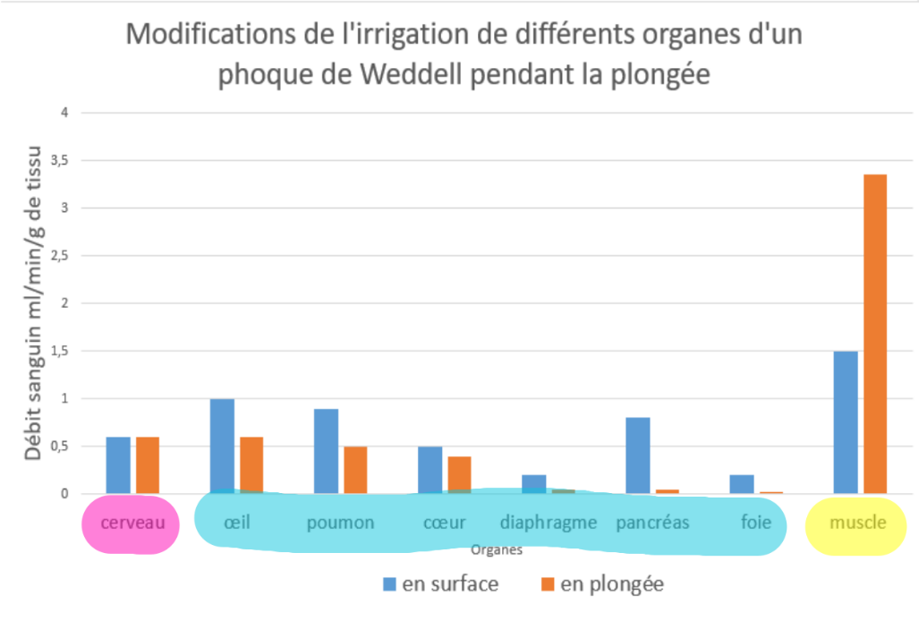

La circulation sanguine diminue dans les organes qui ne sont pas utiles à la nage et le sang est dévié vers les muscles. La circulation sanguine doit rester constante dans le cerveau car c’est l’organe qui contrôle l’organisme.

Activité 4b : Le système circulatoire s’adapte aux saisons : exemple des grenouilles des bois
Les amphibiens dont il existe des milliers d’espèces, sont des animaux à sang froid. Leur température interne dépend de la température environnante. La plupart des amphibiens, bien que considérés comme des animaux terrestres, ne s’éloignent jamais bien loin d’une mare, d’un étang ou d’un cours d’eau. Pour se protéger du froid, ils creusent un abri dans la vase où la température est plus douce. Ils y demeurent comme engourdis mais, sont tout de même capables de nager. Certaines espèces, comme la grenouille des bois ou la reinette crucifère, s’enterrent dans le sol l’hiver venu et ne respirent plus. Leur cœur cesse de battre, la circulation du sang est bloquée. Elles semblent transformées en bloc de glace pendant plusieurs mois.
En réalité, l’organisme de ces animaux élabore une sorte d’antigel qui leur permet de survivre et de renaître dès les beaux jours revenus. Toutefois, si l’hiver est particulièrement rude et si les températures descendent trop bas, ces amphibiens ne se réveilleront pas.

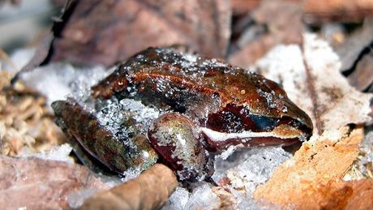
vidéo
https://www.youtube.com/watch?v=V_SrrLMz3PY

Activité 4 c : L’organisme s’adapte aux saisons
Chez les Ours bruns (Urss arctos), l’hibernation est longtemps restée très mystérieuse. En automne, l’hiver approchant, les ours bruns doivent se préparer pour hiberner. C’est une période de préparation alimentaire intense qui est nécessaire pour constituer les réserves de graisse. Le changement saisonnier, avec ses températures fraîches et ses longues nuits, agit directement sur leur corps. Leur rythme cardiaque ralentit progressivement au cours des jours ce qui entraîne une diminution de la circulation sanguine préparant les ours à des mois de sommeil hivernal. Au printemps, avec les beaux jours, les ours sortent de leur sommeil, reprennent des forces et s’accouplent pour se reproduire.

À l’aide du texte, remplis le tableau ci-dessous :

 | Image 1 | Image 2 | Image 3
 | 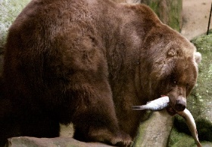 | 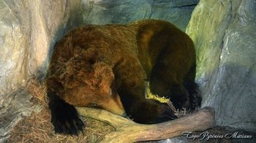 | 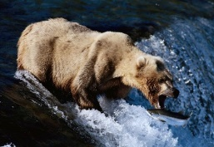
Saison | Automne | Hiver | Printemps
L’ours est en train de… | chasser | dormir, hiberner | Chasser
Parce que… | Il doit faire ses réserves de graisses. | Il n’y a plus de nourriture dehors. | Il a maigri pendant l’hibernation

Bilan 4 : Presque tous les animaux disposent d’un système circulatoire. La circulation sanguine s’adapte en fonction de l’effort mais aussi en fonction des conditions environnementales. Certains animaux ne trouvant plus de ressources énergétiques en hiver font des réserves de graisse avant d’hiberner.

Fiche contrat : ActivitÉ des cellules et Échanges avec le milieu extÉrieur

Connaissances évaluées :
- Mots à connaître : dioxygène, dioxyde de carbone, glucose, urée, cellule, cytoplasme, noyau, membrane plasmique, tissu, organe, organisme.
- Savoir que les cellules ont besoin de dioxygène et de glucose (sucre). Savoir qu’elles rejettent du dioxyde de carbone et de l’urée.
- Savoir que le sang permet le transport de ces molécules jusqu’aux cellules.
- Savoir déterminer si une substance contenue dans du sang traversant un organe est prélevée ou rejetée.
- Savoir dessiner le schéma bilan des échanges de la cellule avec le sang.
Capacités évaluées :
- C 1.4 Interpréter des résultats/ des données
- C 1.5 Communiquer sur ses démarches, ses résultats et ses choix, en argumentant.
- C 4.1 Lire et exploiter des données présentées sous différentes formes : s’informer à partir d’un texte, d’un tableau, d’un graphique

